一. LNMP环境快速部署

**Nginx 简介**

**Nginx与Apache性能综合对比，如下图:**

**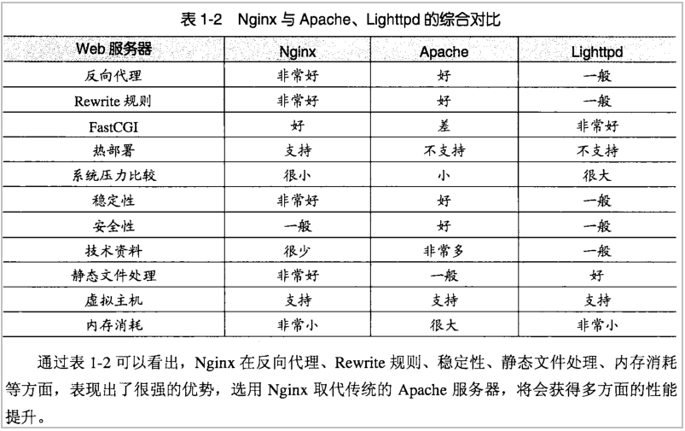**

nginx

高并发连接

nginx 默认并发1024 建议并发 50000

apache 默认并发400 建议并发2000

nignx

1. 轻量级 同样的web服务器 会占用更少的资源
2. 抗并发 处理请求方式 异步请求

apache请求 同步请求

1. 处理静态文件好 比apache高出三倍
2. nginx 配置简单
3. 启动特别简单

apache

1. apached rewrite比nginx 强大 在rewrite频繁的情况下 使用apache
2. apache发展到现在模块超级多 基本想到的都可以找到
3. apache更加成熟 少bug nginx的bug相对较多
4. apache 超级稳定
5. apache对php支持比较简单 nginx 需要配合其他后端用

系统需求:

1. CentOS/RHEL/Fedora/Ubuntu系统
2. 需要3GB硬盘剩余空间 df -h 查看硬盘剩余空间
3. mysql5.6或者MariaDB10 必须1G内存以上
4. linux下严格区分大小写 输入的命令请注意
5. 确保yum源正常使用！！！！！
6. 一键安装包

优点: 简单 一键安装

缺点: 完全没有自定义性能

lnmp安装会覆盖lamp

请各位拍摄快照

注意: 关闭rpm默认安装的apache和mysql

lamp准备工作 nginx安装的是也需要完成

准备内容

1. 准备yum源正常
2. 光盘挂载成功
3. 所有lamp准备工作完成 防火墙是否关闭 selinux是否关闭
4. 删除其他的apache 和mysql安装内容
5. 安装步骤
6. 下载并安装lnmp一键安装包
7. 将安装包放置到linux下面 winscp
8. 解压缩安装包

ter -zxvf lnmp1.2-full.tar.gz

1. 进入到解压缩目录下

cd lnmp1.2-full

1. 安装一键安装包使用命令

./install.sh lnmp

按上述命令执行后，会出现如下提示：

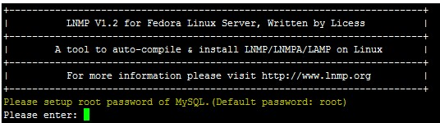

需要设置MySQL的root密码（不输入直接回车将会设置为root），输入后回车进入下一步，如下图所示：  
IMG_256  
这里需要确认是否启用MySQL InnoDB，如果不确定是否启用可以输入 y ，输入 y 表示启用，输入 n 表示不启用。默认为y 启用，输入后回车进入下一步，选择MySQL版本：  
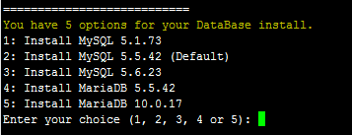  
输入MySQL或MariaDB版本的序号，回车进入下一步，选择PHP版本：  
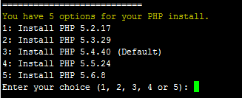  
输入PHP版本的序号，回车进入下一步，选择是否安装内存优化：  
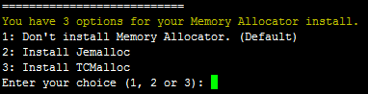  
可以选择不安装、Jemalloc或TCmalloc，输入对应序号回车。

如果是LNMPA或LAMP的话还需要设置管理员邮箱  
IMG_259  
再选择Apache版本  
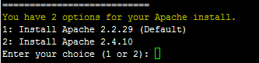

提示"Press any key to install...or Press Ctrl+c to cancel"后，按回车键确认开始安装。  
LNMP脚本就会自动安装编译Nginx、MySQL、PHP、phpMyAdmin这几个软件。

**安装完成**  
如果显示Nginx: OK，MySQL: OK，PHP: OK  
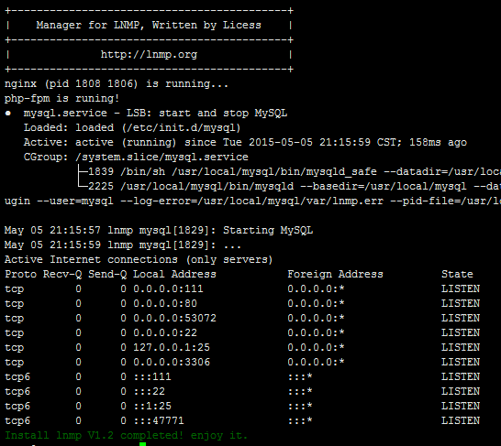  
并且Nginx、MySQL、PHP都是running，80和3306端口都存在，并Install lnmp V1.2 completed! enjoy it.的话，说明已经安装成功。

**安装失败**  
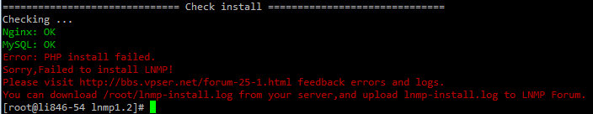  
如果出现类似上图的提示，则表明安装失败，说明没有安装成功！！

1. LNMP 相关软件安装目录

nginx 目录: /usr/local/nginx

mysql 目录: /usr/local/mysql

mysql 数据库所在目录 /usr/local/mysql/var

php目录 : /usr/loca/php

phpmyadmin 目录: /home/wwwroot/default/phpmyadmin

默认网站目录: /home/wwwroot/default

nginx 日志目录: /home/wwwlogs/

1. LNMP 相关配置文件位置

nginx 主配置文件/usr/local/nginx/conf/nginx.conf

mysql 配置文件 /etc/my.cnf

php配置文件: /usr/local/php/etc/php.ini

1. LNMP状态管理命令

LNMP 状态管理 lnmp {start|stop|restart}

lnmp 各个程序状态管理

lnmp{nginx|mysql}{start|stop|restart}

lnmp nginx start

lnmp mysql stop

1. 配置文件

vim /usr/local/nginx/conf/nginx.conf

1 user www www; #nginx 系统用户和用户组

2

3 worker\_processes auto;#启动进程

4

5 error\_log /home/wwwlogs/nginx\_error.log crit;#错误日志

6

7 pid /usr/local/nginx/logs/nginx.pid;

8#主程序pid保存文件

9 #Specifies the value for maximum file descriptors that can be opened by this process.

10 worker\_rlimit\_nofile 51200;

11# 文件描述符数量

12 events

13 {

14 use epoll; #linux建议使用epoll

15 worker\_connections 51200;

#单个工作进程最大允许连接

16 multi\_accept on;

17 }

18

19 http

20 {

21 include mime.types;

22 default\_type application/octet-stream;

23 #设定mime类型 文件传送类型有mimetype文件定义

24 server\_names\_hash\_bucket\_size 128;

25 client\_header\_buffer\_size 32k;

26 large\_client\_header\_buffers 4 32k;

27 client\_max\_body\_size 50m;

28

29 sendfile on;

#sendfile 必须设置为on

30 tcp\_nopush on;

31

32 keepalive\_timeout 60;

33 # 连接超时时间

34 tcp\_nodelay on;

# 禁用nodelay算法 也就是不缓存数据

35

36 fastcgi\_connect\_timeout 300;

37 fastcgi\_send\_timeout 300;

38 fastcgi\_read\_timeout 300;

39 fastcgi\_buffer\_size 64k;

40 fastcgi\_buffers 4 64k;

41 fastcgi\_busy\_buffers\_size 128k;

42 fastcgi\_temp\_file\_write\_size 256k;

43 #网络压缩

44 gzip on;

45 gzip\_min\_length 1k;

46 gzip\_buffers 4 16k;

47 gzip\_http\_version 1.1;

48 gzip\_comp\_level 2;

49 gzip\_types text/plain application/javascript application/x-javas cript text/javascript text/css application/xml application/xml+rss;

50 gzip\_vary on;

51 gzip\_proxied expired no-cache no-store private auth;

52 gzip\_disable "MSIE [1-6]\.";

53

54 #limit\_conn\_zone $binary\_remote\_addr zone=perip:10m;

55 ##If enable limit\_conn\_zone,add "limit\_conn perip 10;" to server sec tion.

56

57 server\_tokens off;

#隐藏nginx 版本号

58 #log format

59 log\_format access '$remote\_addr - $remote\_user [$time\_local] "$req uest" '

60 '$status $body\_bytes\_sent "$http\_referer" '

61 '"$http\_user\_agent" $http\_x\_forwarded\_for';

62 access\_log off;

63#定义日志格式

64 server

65 {

66 listen 80 default\_server;#监听端口80

67 #listen [::]:80 default\_server ipv6only=on;

68 server\_name [www.lnmp.org;](http://www.lnmp.org;) #服务器名称

69 index index.html index.htm index.php; 默认网站页面

70 root /home/wwwroot/default; 网站主目录

71

72 #error\_page 404 /404.html;

73 include enable-php.conf;

74

75 location /nginx\_status

76 {

77 stub\_status on;

78 access\_log off;

79 }

80 #开启监听status 状态

81 location ~ .\*\.(gif|jpg|jpeg|png|bmp|swf)$

82 {

83 expires 30d;

84 }

85#静态文件处理保存时间30天

86 location ~ .\*\.(js|css)?$

87 {

88 expires 12h;

89 }

90#js 和css文件处理保存时间12小时

91 location ~ /\.

92 {

93 deny all;

94 }

95

96 access\_log /home/wwwlogs/access.log access; 正确访问日志

97 }

98 include vhost/\*.conf; 配置子配置文件生效

99 }

100

1. 检查nginx 配置文件语法错误与否的命令

/usr/local/nginx/sbin/nginx -t

1. nginx 虚拟主机(重点重点重点)

[www.ss27.com](http://www.ss27.com) 跳转到我们指定的页面上

1. 准备工作

C:\windows\system32\drivers\etc\hosts 文件必须写上你的服务器ip和对应的网站地址

1. 没有目录 创建目录

mkdir /home/wwwroot/ss27

1. 文件夹里面没有测试文件

vim /home/wwwroot/ss27/index.html

1. 调整我们的配置文件

[www.ss27.com--》](http://www.ss27.com--》) /home/wwwroot/ss27/index.html

vim /usr/local/nginx/conf/nginx.conf

64 server

65 {

66 # listen 80 default\_server;#监听端口80

listen 80;

67 #listen [::]:80 default\_server ipv6only=on;

68 # server\_name [www.lnmp.org;](http://www.lnmp.org;) #服务器名称

server\_name [www.ss27.com;](http://www.ss27.com;)

69 index index.html index.htm index.php; 默认网站页面

70 # root /home/wwwroot/default; 网站主目录

root /home/wwwroot/ss27;

71

72 #error\_page 404 /404.html;

73 include enable-php.conf;

74

75 location /nginx\_status

76 {

77 stub\_status on;

78 access\_log off;

79 }

80 #开启监听status 状态

81 location ~ .\*\.(gif|jpg|jpeg|png|bmp|swf)$

82 {

83 expires 30d;

84 }

85#静态文件处理保存时间30天

86 location ~ .\*\.(js|css)?$

87 {

88 expires 12h;

89 }

90#js 和css文件处理保存时间12小时

91 location ~ /\.

92 {

93 deny all;

94 }

95

96 access\_log /home/wwwlogs/access\_ss27.log access; 正确访问日志

97 }

保存并退出

1. 检测配置文件是否修改成功

/usr/local/nginx/sbin/nginx -t

出现下面的内容说明你的配置文件没有问题

nginx: the configuration file /usr/local/nginx/conf/nginx.conf syntax is ok

nginx: configuration file /usr/local/nginx/conf/nginx.conf test is successful

1. 重启nginx

lnmp restart

1. 列表页显示(重点重点重点)
2. 修改配置文件

64 server

65 {

66 # listen 80 default\_server;#监听端口80

listen 80;

67 #listen [::]:80 default\_server ipv6only=on;

68 # server\_name [www.lnmp.org;](http://www.lnmp.org;) #服务器名称

server\_name [www.ss27.com;](http://www.ss27.com;)

69 index index.html index.htm index.php; 默认网站页面

70 # root /home/wwwroot/default; 网站主目录

root /home/wwwroot/ss27;

71 autoindex on;

72 #error\_page 404 /404.html;

73 include enable-php.conf;

74

75 location /nginx\_status

76 {

77 stub\_status on;

78 access\_log off;

79 }

80 #开启监听status 状态

81 location ~ .\*\.(gif|jpg|jpeg|png|bmp|swf)$

82 {

83 expires 30d;

84 }

85#静态文件处理保存时间30天

86 location ~ .\*\.(js|css)?$

87 {

88 expires 12h;

89 }

90#js 和css文件处理保存时间12小时

91 location ~ /\.

92 {

93 deny all;

94 }

95

96 access\_log /home/wwwlogs/access\_ss27.log access; 正确访问日志

97 }

1. 检测配置文件是否配置成功

/usr/local/nginx/sbin/nginx -t

1. 重启nginx测试

lnmp restart

1. 重定向域名(重点重点重点)

[www.360buy.com](http://www.360buy.com) ----> [www.jd.com](http://www.jd.com)

[www.xiaomi.com------>www.mi.com](http://www.xiaomi.com------>www.mi.com)

[www.ss27.com](http://www.ss27.com) ----->www.oto27.com

1. 配置oto27.com虚拟主机 见虚拟主机
2. 修改配置文件

64 server

65 {

66 # listen 80 default\_server;#监听端口80

listen 80;

67 #listen [::]:80 default\_server ipv6only=on;

68 # server\_name [www.lnmp.org;](http://www.lnmp.org;) #服务器名称

server\_name [www.ss27.com;](http://www.ss27.com;)

69 index index.html index.htm index.php; 默认网站页面

70 # root /home/wwwroot/default; 网站主目录

root /home/wwwroot/ss27;

71 autoindex on;

#下面的内容一定要注意空格 下面空格的地方都要给我空出来

if ($http\_host = [www.ss27.com){](http://www.ss27.com){)

rewrite (.\*) <http://www.oto27.com> permanent;

}

72 #error\_page 404 /404.html;

73 include enable-php.conf;

74

75 location /nginx\_status

76 {

77 stub\_status on;

78 access\_log off;

79 }

80 #开启监听status 状态

81 location ~ .\*\.(gif|jpg|jpeg|png|bmp|swf)$

82 {

83 expires 30d;

84 }

85#静态文件处理保存时间30天

86 location ~ .\*\.(js|css)?$

87 {

88 expires 12h;

89 }

90#js 和css文件处理保存时间12小时

91 location ~ /\.

92 {

93 deny all;

94 }

95

96 access\_log /home/wwwlogs/access\_ss27.log access; 正确访问日志

97 }

1. 检测是否成功

/usr/local/nginx/sbin/nginx -t

1. 重启lnmp

lnmp restart